**TRƯỜNG ĐẠI HỌC SƯ PHẠM THÀNH PHỐ HỒ CHÍ MINH**

**KHOA CÔNG NGHỆ THÔNG TIN**

**MÔN LẬP TRÌNH TRÊN WINDOWS**

**---🙡🙣---**

**BÁO CÁO ĐỒ ÁN**

**PHẦN MỀM QUẢN LÝ THƯ VIỆN**

Giảng viên hướng dẫn: ThS. Nguyễn Trần Song Hiếu

Sinh viên thực hiện: Nguyễn Trần Nam Phương – 48.01.104.107

Nguyễn Thị Như Ý – 48.01.104.151

Cao Vinh Quang – 48.01.104.111

Lê Hồng Anh – 48.01.104.003

Nguyễn Thanh Bình – 47.01.104.052

Mã lớp học phần: COMP101903

TP.HCM, tháng 12 năm 2023

**TRƯỜNG ĐẠI HỌC SƯ PHẠM THÀNH PHỐ HỒ CHÍ MINH**

**KHOA CÔNG NGHỆ THÔNG TIN**

**MÔN LẬP TRÌNH TRÊN WINDOWS**

**---🙡🙣---**

**BÁO CÁO ĐỒ ÁN**

**PHẦN MỀM QUẢN LÝ THƯ VIỆN**

Giảng viên hướng dẫn: ThS. Nguyễn Trần Song Hiếu

Nhóm sinh viên thực hiện: Nguyễn Trần Nam Phương – 48.01.104.107

Nguyễn Thị Như Ý – 48.01.104.151

Cao Vinh Quang – 48.01.104.111

Lê Hồng Anh – 48.01.104.003

Nguyễn Thanh Bình – 47.01.104.052

Mã lớp học phần: COMP101903

TP.HCM, tháng 12 năm 2023

**MỤC LỤC**

LỜI CẢM ƠN 1

BẢNG PHÂN CÔNG CÔNG VIỆC 2

DANH MỤC BẢNG BIỂU 3

DANH MỤC HÌNH ẢNH 4

I. TỔNG QUAN 8

1. Giới thiệu về lĩnh vực 8

2. Lý do hình thành đề tài. 8

3. Giới thiệu sơ lược về phần mềm quản lý thư viện 8

II. CƠ SỞ LÝ THUYẾT 9

1. C# 9

1.1 Giới thiệu 9

2.2 Ưu điểm 9

2. SQL 10

2.1 Giới thiệu 10

2.2 Ưu điểm 10

2.3 Mô tả phần mềm 10

2.3.1 Trang chủ 10

2.3.2 Quản lí sách 11

2.3.3 Quản lí độc giả 11

2.3.4 Quản lý phiếu mượn, trả, phạt 12

2.3.5 Admin 13

3. DATABASE 13

3.1 Danh sách các bảng 13

3.2 Diagram 16

III. KẾT LUẬN VÀ HƯỚNG PHÁT TRIỂN 17

1. Mục tiêu đạt được 17

2. Hướng phát triển của ứng dụng 18

TÀI LIỆU THAM KHẢO 20

# LỜI CẢM ƠN

Lời đầu tiên, chúng em xin trân trọng cảm ơn và bày tỏ lòng biết ơn sâu sắc đến thầy **Nguyễn Trần Song Hiếu –** Giảng viên khoa Công nghệ thông tin trường Đại học Sư Phạm Thành Phố Hồ Chí Minh, giảng viên hướng dẫn môn Lập trình trên windows cho chúng em lời cảm ơn chân thành nhất bởi vốn kiến thức quý báu mà thầy đã truyền đạt cho chúng em trong suốt thời gian học tập tại học phần. Nhờ có những lời hướng dẫn, dạy bảo của thầy nên đề tài nghiên cứu của chúng em mới có thể hoàn thiện tốt đẹp.

Một lần nữa, chúng em xin chân thành cảm ơn thầy vì đã trực tiếp giúp đỡ, quan tâm, hướng dẫn chúng em hoàn thành tốt bài báo cáo này trong thời gian qua.

Bài báo cáo được chúng em nghiêm túc thực hiện và hoàn thành đúng thời hạn được giao. Bước đầu đi vào thực tế của chúng em còn hạn chế và còn nhiều bỡ ngỡ nên không tránh khỏi những thiếu sót, chúng em rất mong nhận được những ý kiến đóng góp quý báu của thầy để kiến thức của chúng em trong lĩnh vực này được hoàn thiện hơn đồng thời có điều kiện bổ sung, nâng cao ý thức của mình.

Chúng em xin chân thành cảm ơn!

# 

# BẢNG PHÂN CÔNG CÔNG VIỆC

|  |  |  |
| --- | --- | --- |
| **Họ tên - MSSV** | **Nhiệm vụ phân công** | **Đánh giá** |
| Nguyễn Trần Nam Phương - 48.01.104.107 | Làm PowerPoint, kiểm tra chức năng. | Hoàn thành tốt nhiệm vụ được giao (100%) |
| Nguyễn Thị Như Ý - 48.01.104.151 | Làm báo cáo, kiểm tra chức năng. | Hoàn thành tốt nhiệm vụ được giao (100%) |
| Cao Vinh Quang - 48.01.104.111 | Code backend, kiểm tra chức năng, thuyết trình. | Hoàn thành tốt nhiệm vụ được giao (100%) |
| Lê Hồng Anh - 48.01.104.003 | Code backend và SQL, kiểm tra chức năng, thuyết trình. | Hoàn thành tốt nhiệm vụ được giao (100%) |
| Nguyễn Thanh Bình - 47.01.104.052 | Thiết kế frontend, kiểm tra chức năng. | Hoàn thành tốt nhiệm vụ được giao (100%) |

# 

# DANH MỤC BẢNG BIỂU

Bảng 3.1: Danh sách các thuộc tính bảng DANGNHAP 14

Bảng 3.2: Danh sách các thuộc tính bảng NHANVIEN 14

Bảng 3.3: Danh sách các thuộc tính bảng DOCGIA 15

Bảng 3.4: Danh sách các thuộc tính bảng SACH 15

Bảng 3.5: Danh sách các thuộc tính bảng PHIEUMUON 16

Bảng 3.6: Danh sách các thuộc tính bảng PHIEUTRA 16

Bảng 3.7: Danh sách các thuộc tính bảng PHIEUPHAT 17

# DANH MỤC HÌNH ẢNH

|  |  |
| --- | --- |
| **Tên** | **Ảnh** |
| Trang đăng nhập |  |
| Trang quản lí độc giả |  |
| Trang quản lí sách |  |
| Trang phiếu mượn |  |
| Trang phiếu trả |  |
| Trang phiếu phạt |  |
| Trang admin |  |
| Trang thêm độc giả |  |
| Thêm tài liệu (sách) |  |
| Thêm phiếu mượn |  |
| Thêm phiếu trả |  |
| Thêm phiếu phạt |  |
| Trang đổi mật khẩu (admin) |  |

# I. TỔNG QUAN

## 1. Giới thiệu về lĩnh vực

Thư viện là một nơi quan trọng trong việc cung cấp và quản lý tri thức, kiến thức, và thông tin đa dạng đối với cộng đồng. Lĩnh vực quản lí thư viện đóng vai trò quan trọng trong việc đảm bảo sự tiếp cận hiệu quả đến tài liệu, sách báo, tạp chí, và tài nguyên kỹ thuật số khác, góp phần tăng cường kiến thức và nâng cao nhận thức của mọi người. Thông qua việc tổ chức, phân loại, bảo quản, và truy xuất thông tin, phần mềm quản lí thư viện đóng vai trò then chốt trong việc hiện thực hóa mục tiêu này.

## 2. Lý do hình thành đề tài.

Trong thời đại số hóa và phát triển công nghệ như hiện nay, vai trò của thư viện đã trở nên càng đáng quan tâm hơn. Sự phát triển vượt bậc của công nghệ thông tin và internet đã thay đổi cách mọi người tiếp cận thông tin. Điều này đặt ra một thách thức mới cho các thư viện khi phải cải tiến và tối ưu hoá hoạt động của mình để đáp ứng nhu cầu ngày càng đa dạng và cao cấp của độc giả.

Phần mềm quản lí thư viện là một công cụ đáng tin cậy và hiệu quả để hỗ trợ quản lí toàn diện các tài liệu, từ sách vở truyền thống đến tài nguyên số và các tài liệu điện tử. Điều này giúp thư viện tổ chức, tìm kiếm, và chia sẻ thông tin một cách nhanh chóng và tiện lợi, từ đó tăng cường sự hấp dẫn và giá trị của thư viện đối với cộng đồng.

**3. Giới thiệu sơ lược về phần mềm quản lý thư viện**

Phần mềm quản lí thư viện là một ứng dụng thông minh, được thiết kế đặc biệt để hỗ trợ quản lí và tổ chức các hoạt động của một thư viện. Tích hợp các tính năng tiên tiến, phần mềm quản lí thư viện giúp thư viện hoạt động hiệu quả hơn, giảm thiểu sự nhầm lẫn và mất mát thông tin, từ đó tạo ra môi trường học tập và nghiên cứu thuận lợi cho độc giả.

Đối tượng hướng đến của phần mềm quản lí thư viện không chỉ giới hạn trong các thư viện truyền thống mà còn bao gồm cả các tổ chức, trường học, viện nghiên cứu và doanh nghiệp có nhu cầu quản lí các tài liệu và thông tin tri thức. Bất kỳ đơn vị nào có yêu cầu quản lí tài nguyên thông tin đa dạng đều có thể tận dụng các tính năng đa chiều của phần mềm này để nâng cao hiệu quả quản lí và tối ưu hóa việc truy xuất thông tin.

Trong báo cáo này, chúng ta sẽ xem xét một số tính năng quan trọng và lợi ích mà phần mềm quản lí thư viện mang lại, cũng như tầm quan trọng của việc áp dụng nó trong việc nâng cao chất lượng phục vụ và quản lí tài nguyên tri thức.

# II. CƠ SỞ LÝ THUYẾT

# 1. C#

## 1.1 Giới thiệu

C# (C-Sharp) là một ngôn ngữ lập trình phổ biến và mạnh mẽ, thuộc về họ ngôn ngữ C. Được phát triển bởi Microsoft, C# đã trở thành một trong những ngôn ngữ lập trình chủ đạo trong việc phát triển ứng dụng trên nền tảng .NET Framework. C# kết hợp tính năng mạnh mẽ của C++, đồng thời đơn giản hơn và dễ dàng học hơn, giúp giảm thiểu lỗi trong quá trình lập trình.

## 2.2 Ưu điểm

- Dễ học và sử dụng: C# được thiết kế với cú pháp rõ ràng và dễ hiểu, giúp người lập trình mới tiếp cận nhanh chóng và nắm vững ngôn ngữ này.

- Hỗ trợ rộng rãi từ Microsoft: C# được phát triển và hỗ trợ chính thức bởi Microsoft, đảm bảo tính ổn định và cập nhật liên tục với sự phát triển của công nghệ.

- Đa năng: C# hỗ trợ nhiều phong cách lập trình, từ lập trình hướng đối tượng đến lập trình hướng sự kiện, giúp ứng dụng linh hoạt và dễ dàng mở rộng.

# 2. SQL

## 2.1 Giới thiệu

SQL là một ngôn ngữ truy vấn mạnh mẽ được sử dụng để truy xuất và quản lý dữ liệu trong cơ sở dữ liệu quan hệ. Trong phần mềm quản lí thư viện, SQL đóng vai trò quan trọng trong việc tạo, sửa đổi và truy xuất thông tin từ cơ sở dữ liệu, giúp ứng dụng lưu trữ và xử lý dữ liệu một cách hiệu quả. Dưới đây là một số điểm quan trọng về SQL trong ngữ cảnh của phần mềm quản lí thư viện.

## 2.2 Ưu điểm

**-** Truy vấn dữ liệu: SQL cung cấp các câu lệnh để truy xuất dữ liệu từ cơ sở dữ liệu, giúp đưa ra các kết quả cụ thể, như danh sách sách trong thư viện, thông tin độc giả,…

- Tạo và quản lý cơ sở dữ liệu: SQL cho phép tạo bảng, chỉnh sửa cấu trúc cơ sở dữ liệu, thêm, sửa đổi và xóa các bản ghi, giúp quản lý thông tin thư viện một cách hiệu quả.

- Tối ưu hóa truy vấn: SQL cung cấp khả năng tối ưu hóa truy vấn dữ liệu, giúp cải thiện hiệu suất và tốc độ truy xuất thông tin từ cơ sở dữ liệu.

- Sự kết hợp giữa C# và SQL trong phần mềm quản lí thư viện sẽ tạo nên một hệ thống ứng dụng mạnh mẽ, linh hoạt và hiệu quả trong việc quản lí thông tin, từ việc tạo giao diện người dùng thân thiện đến quản lý dữ liệu cơ sở dữ liệu một cách chuyên nghiệp. Các tính năng và ưu điểm của cả hai ngôn ngữ này đóng vai trò quan trọng trong việc xây dựng một phần mềm quản lí thư viện hoàn chỉnh, đáp ứng tối đa nhu cầu của cộng đồng sử dụng.

## 2.3 Mô tả phần mềm

### **2.3.1 Trang chủ**

* Giao diện

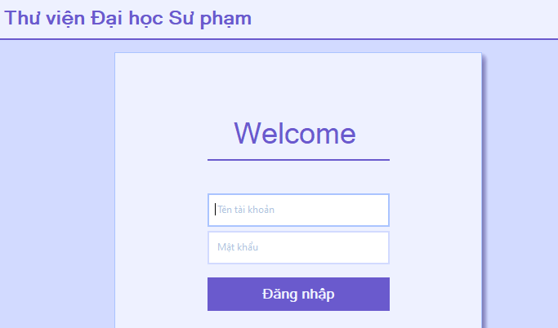

* Công dụng: Khi bạn vừa nhấp vào ứng dụng quản lý thư viện, biểu mẫu đăng nhập này sẽ là trang đầu tiên mà bạn nhìn thấy.
* Khi đã đăng nhập tài khoản và mật khẩu, bạn sẽ được đưa đến giao diện chính của phần mềm.
  + 1. **Quản lí sách**
* Giao diện

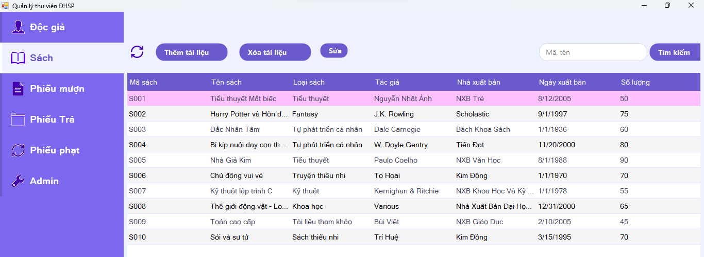

* Công dụng: khi bấm vào icon cuốn sách, đây sẽ là giao diện mà bạn được dắt đến, ở đây có các chức năng thêm tài liệu, chỉnh sửa, xóa và tạo phiếu mượn giúp hỗ trợ cho admin quản lí các cuốn sách dễ dàng.
  + 1. **Quản lí độc giả**
* Giao diện

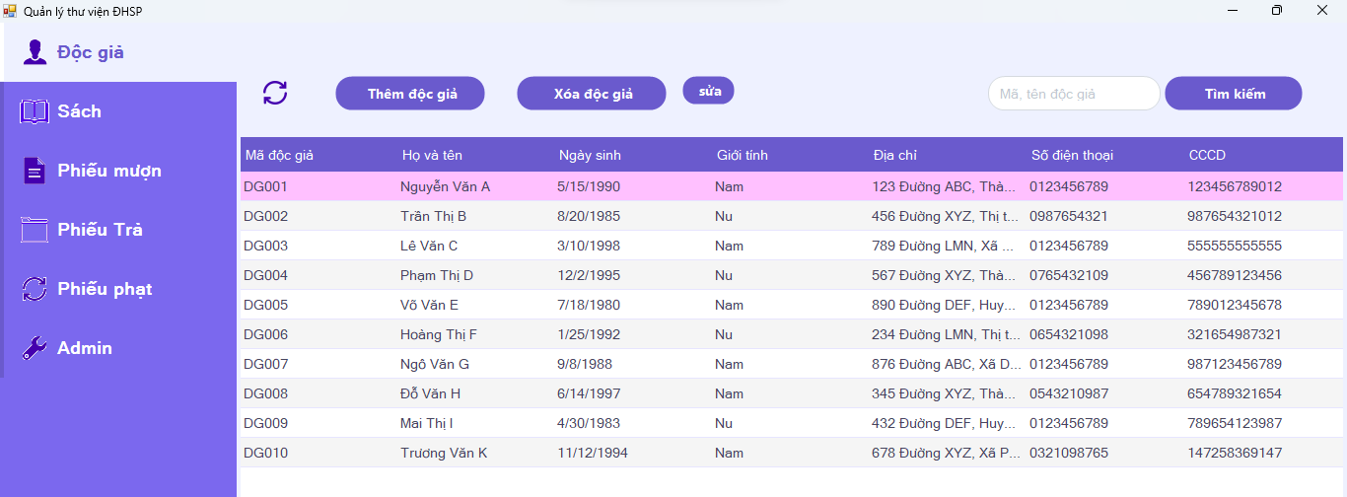

* Công dụng: giúp theo sát được các thông tin mượn sách của độc giả
  + 1. **Quản lý phiếu mượn, trả, phạt**
* Giao diện:

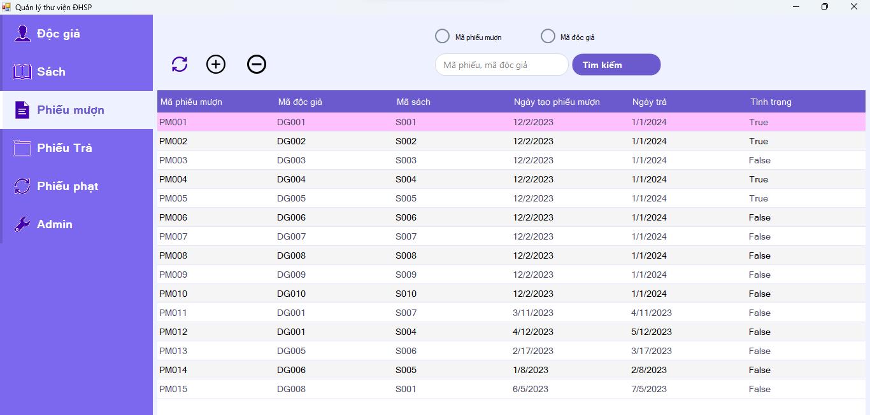

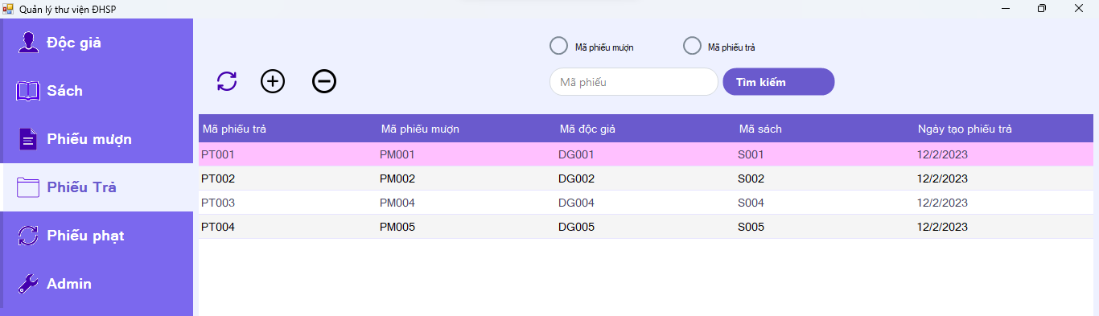

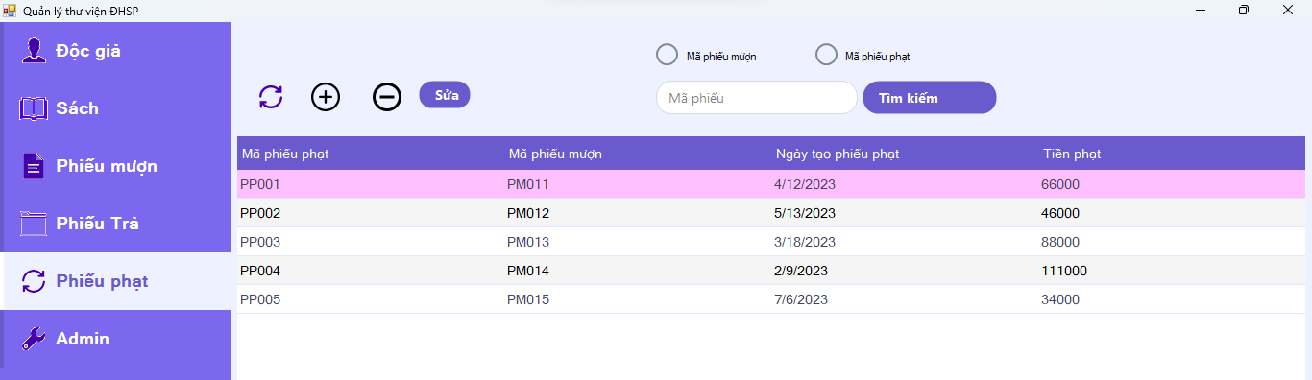

* Công dụng: truy cập vào trang quản lí phiếu, bạn sẽ được hiển thị 3 loại phiếu mượn, trả, phạt, giúp kiểm soát dễ dàng hơn lưu lượng sách đã được sử dụng.
  + 1. **Admin**
* Giao diện:

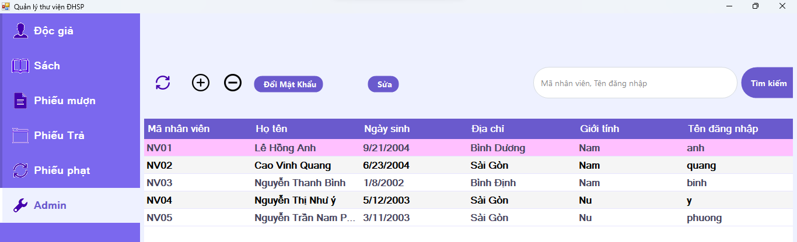

* Công dụng: khi truy cập vào admin, bạn sẽ thấy được các danh sách tài khoản admin đã được tạo nhằm kiểm soát nội bộ ứng dụng dễ hơn.

# 3. DATABASE

**3.1 Danh sách các bảng**

|  |  |  |  |
| --- | --- | --- | --- |
| STT | Tên thuộc tính | Kiểu dữ liệu | Ý nghĩa |
| 1 | UserName | CHAR (20) | Tên đăng nhập |
| 2 | PassWord | CHAR (20) | Mật khẩu |

# Bảng 3.1: Danh sách các thuộc tính bảng DANGNHAP

|  |  |  |  |
| --- | --- | --- | --- |
| STT | Tên thuộc tính | Kiểu dữ liệu | Ý nghĩa |
| 1 | MaNhanVien | CHAR (10) | Mã nhân viên |
| 2 | HoTen | NVARCHAR (50) | Họ tên |
| 3 | NgaySinh | DATE | Ngày sinh |
| 4 | DiaChi | NVARCHAR (100) | Địa chỉ |
| 5 | GioiTinh | CHAR (3) | Giới tính |
| 6 | TenDangNhap | CHAR (20) (FK) | Tên đăng nhập |

# Bảng 3.2: Danh sách các thuộc tính bảng NHANVIEN

|  |  |  |  |
| --- | --- | --- | --- |
| STT | Tên thuộc tính | Kiểu dữ liệu | Ý nghĩa |
| 1 | MaDocGia | CHAR (10) | Mã đọc giả |
| 2 | HoTen | NVARCHAR (50) | Họ tên |
| 3 | NgaySinh | DATE | Ngày sinh |
| 4 | GioiTinh | CHAR (3) | Giới tính |
| 5 | DiaChi | NVARCHAR (100) | Địa chỉ |
| 6 | SDT | CHAR (12) | Số điện thoại |
| 7 | CCCD | CHAR (12) | Căn cước công dân |

# Bảng 3.3: Danh sách các thuộc tính bảng DOCGIA

|  |  |  |  |
| --- | --- | --- | --- |
| STT | Tên thuộc tính | Kiểu dữ liệu | Ý nghĩa |
| 1 | MaSach | CHAR (10) | Mã sách |
| 2 | TenSach | NVARCHAR (50) | Tên sách |
| 3 | LoaiSach | NVARCHAR (50) | Loại sách |
| 4 | TacGia | NVARCHAR (50) | Tác giả |
| 5 | NhaXuatBan | NVARCHAR (50) | Nhà xuất bản |
| 6 | NgayXuatBan | DATE | Ngày xuất bản |
| 7 | SoLuong | INT | Số lượng |

# Bảng 3.4: Danh sách các thuộc tính bảng SACH

|  |  |  |  |
| --- | --- | --- | --- |
| STT | Tên thuộc tính | Kiểu dữ liệu | Ý nghĩa |
| 1 | MaPhieuMuon | CHAR (10) | Mã phiếu mượn |
| 2 | MaDocGia | CHAR (10) (FK) | Mã đọc giả |
| 3 | MaSach | CHAR (10) (FK) | Mã sách |
| 4 | NgayTaoPhieuMuon | DATE | Ngày tạo phiếu mượn |
| 5 | NgayTra | DATE | Ngày trả |
| 6 | TinhTrang | BIT | Tình trạng trả hay chưa |

# Bảng 3.5: Danh sách các thuộc tính bảng PHIEUMUON

|  |  |  |  |
| --- | --- | --- | --- |
| STT | Tên thuộc tính | Kiểu dữ liệu | Ý nghĩa |
| 1 | MaPhieuTra | CHAR (10) | Mã phiếu trả |
| 2 | MaPhieuMuon | CHAR (10) (FK) | Mã phiếu mượn |
| 3 | MaDocGia | CHAR (10) (FK) | Mã đọc giả |
| 4 | MaSach | CHAR (10) (FK) | Mã tài liệu |
| 5 | NgayTaoPhieuTra | DATE | Ngày tạo phiếu trả |

# Bảng 3.6: Danh sách các thuộc tính bảng PHIEUTRA

|  |  |  |  |
| --- | --- | --- | --- |
| STT | Tên thuộc tính | Kiểu dữ liệu | Ý nghĩa |
| 1 | MaPhieuPhat | CHAR (10) | Mã phiếu phạt |
| 2 | MaPhieuMuon | CHAR (10) (FK) | Mã phiếu mượn |
| 3 | NgayTaoPhieuPhat | DATE | Ngày tạo phiếu phạt |
| 4 | TienPhat | INT | Số tiền phạt |

# Bảng 3.7: Danh sách các thuộc tính bảng PHIEUPHAT

## 3.2 Diagram

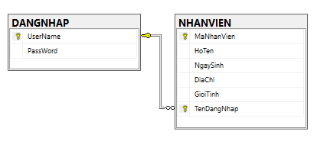

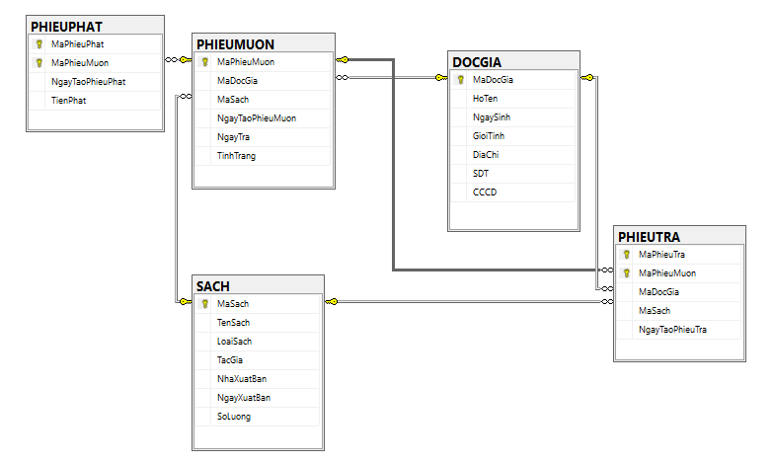

**III. KẾT LUẬN VÀ HƯỚNG PHÁT TRIỂN**

**1. Mục tiêu đạt được**

Phần mềm quản lý thư viện đã được thiết kế và triển khai để cung cấp một giải pháp hiệu quả và tiện lợi trong việc quản lý các hoạt động của thư viện. Chức năng của phần mềm giúp tối ưu hóa quá trình mượn/trả sách, theo dõi danh mục sách, quản lý thông tin thành viên, và tổng hợp các báo cáo thống kê liên quan.

Trong quá trình nghiên cứu và phát triển phần mềm, chúng tôi đã đạt được những kết quả đáng kể. Phần mềm đã được kiểm tra và đánh giá kỹ lưỡng để đảm bảo tính ổn định và độ tin cậy cao, đồng thời được tối ưu hóa để đáp ứng nhu cầu thực tế của môi trường thư viện. Giao diện người dùng thân thiện giúp tối giản các thao tác và nâng cao trải nghiệm người dùng. Việc tích hợp công nghệ mới như AI và trí tuệ nhân tạo giúp tăng cường khả năng xử lý thông tin và dự đoán nhu cầu của người dùng, từ đó đưa ra các giải pháp tối ưu hóa việc quản lý sách và nguồn lực.

Tuy nhiên, phần mềm vẫn còn tiềm ẩn một số hạn chế. Cần tiếp tục phát triển để mở rộng khả năng tương tác và tích hợp với các nền tảng khác nhau. Việc nâng cấp hệ thống bảo mật và kiểm soát truy cập giúp đảm bảo an toàn cho dữ liệu người dùng và thông tin sách. Đồng thời, việc liên tục cập nhật cơ sở dữ liệu sách và mở rộng phạm vi nguồn tài liệu giúp thư viện cung cấp một kho tri thức đa dạng và phong phú cho cộng đồng người dùng.

**2.** **Hướng phát triển của ứng dụng**

Để nâng cao hiệu quả và tính cạnh tranh của phần mềm quản lý thư viện, chúng tôi đề xuất một số hướng phát triển trong tương lai:

- Phát triển ứng dụng di động: Xây dựng ứng dụng di động đa nền tảng (iOS và Android) giúp người dùng dễ dàng truy cập vào hệ thống từ bất kỳ đâu và bất kỳ lúc nào. Ứng dụng di động cũng có thể hỗ trợ việc quét mã QR để mượn/trả sách nhanh chóng và thuận tiện.

- Tích hợp hệ thống đánh giá sách: Tạo cơ chế cho người dùng để đánh giá và bình luận về sách đã đọc, từ đó cung cấp thông tin hữu ích cho người dùng khác trong việc tìm kiếm sách phù hợp.

- Sử dụng blockchain trong quản lý sách: Áp dụng công nghệ blockchain để quản lý sự lưu thông của sách, từ việc kiểm soát số lượng sách trong thư viện đến theo dõi lịch sử mượn/trả của từng quyển sách.

- Hỗ trợ ngôn ngữ và văn hóa đa dạng: Mở rộng hỗ trợ cho nhiều ngôn ngữ và phân phối sách với nhiều loại hình văn hóa khác nhau để phục vụ cho đa dạng hóa độc giả.

- Tối ưu hóa trí tuệ nhân tạo: Tiếp tục nghiên cứu và tích hợp trí tuệ nhân tạo vào hệ thống, để dự đoán nhu cầu và đề xuất sách phù hợp cho người dùng dựa trên lịch sử mượn/trả và sở thích cá nhân.

- Liên kết với các thư viện khác: Xây dựng mạng lưới kết nối các thư viện khác nhau để chia sẻ tài nguyên và dữ liệu, nâng cao sự cộng tác và hiệu quả trong việc quản lý sách và đáp ứng nhu cầu đa dạng của độc giả.

- Tóm lại, phần mềm quản lý thư viện là một công cụ hữu ích giúp cải thiện hiệu quả quản lý thư viện và mang lại trải nghiệm tốt cho độc giả. Hướng phát triển tiềm năng có thể giúp nâng cao chất lượng và sự phục vụ của phần mềm trong tương lai. Sự hỗ trợ và đầu tư liên tục vào nghiên cứu và phát triển sẽ giúp phần mềm tiếp tục phát triển và đáp ứng các yêu cầu ngày càng cao của người dùng và thư viện.

# TÀI LIỆU THAM KHẢO